Приложение № 2

к постановлению

администрации

сельского поселения

Пискалы

муниципального

района Ставропольский

Самарской области

от «05» октября 2023 № 44

Дата: « 05 » октября 2023 года

ОПОВЕЩЕНИЕ

о начале публичных слушаний

Администрация сельского поселения Пискалы муниципального района Ставропольский Самарской области (далее – Администрация) в соответствии с Положением об организации и проведении общественных обсуждений или публичных слушаний по вопросам градостроительной деятельности на территории сельского поселения Пискалы муниципального района Ставропольский Самарской области, утвержденным Решением Собрания представителей сельского поселения Пискалы муниципального района Ставропольский Самарской области от 17.12.2019 № 172, оповещает о начале публичных слушаний по проекту
«Документация по планировке территории (проект планировки территории и проект межевания территории), расположенной в северной части села Новое Еремкино сельского поселения Пискалы муниципального района Ставропольский Самарской области, разработанная для формирования земельных участков, предоставляемых бесплатно в собственность гражданам, имеющим трех и более детей» (далее по тексту – Проект).__________________________________________________

(наименование проекта)

Перечень информационных материалов к рассматриваемому Проекту:

1) ситуационный план границ территории, в отношении которой проводятся публичные слушания по Проекту (Приложение № 3);

2) схема границ территории, в отношении которой проводятся публичные слушания по Проекту (Приложение № 4).

Проект, информационные материалы к нему будут размещены с « 05 » октября 2023 года на официальном сайте администрации сельского поселения Пискалы муниципального района Ставропольский Самарской области в сети Интернет:

- в разделе «Деятельность», подразделе «Градостроительство», во вкладке «Общественные обсуждения или публичные слушания», подразделе «2023 год»;

- в разделе «Деятельность», подразделе «Градостроительство», во вкладке «Документация по планировке территории», подразделе «Проекты планировки территории и проекты межевания территории», во вкладке «2023 год».

Срок проведения публичных слушаний: с « 05 » октября 2023 г. до « 27 » октября 2023г.

Для публичных слушаний: собрание участников публичных слушаний будет проведено:

- « 17 » октября 2023 года в 18:00 часов по адресу: Самарская область, Ставропольский район, село Новое Еремкино, улица Школьная, 8(здание школы),

(дата, время, адрес)

срок регистрации участников публичных слушаний с 17:30 часов до 18:00 часов;

(время регистрации)

С документацией по подготовке и проведению публичных слушаний по Проекту можно ознакомиться на экспозиции по адресу: Самарская область, Ставропольский район, село Пискалы, улица Дружбы, 9

(место проведения экспозиции)

Срок проведения экспозиции: с «13» октября 2023 года по «19» октября 2023 года включительно________________________________________________________________________

(дни и часы, в которые возможно посещение экспозиции)

Предложения и замечания по проекту можно подавать в срок с «13» октября 2023 года по «19» октября 2023 года включительно:
1) в письменной или устной форме в ходе проведения собраний участников публичных слушаний;
2) посредством записи в книге (журнале) учета посетителей экспозиции;
3) направлением почтовым отправлением на адрес Администрация с.п. Пискалы: 445139, Самарская область, муниципальный район Ставропольский, сельское поселение Пискалы, село Пискалы, улица Дружбы, 9;
4) направлением в любое время суток электронного письма по электронной почте на адрес электронной почты Администрации направлением на адрес: sppiskaly@yandex.ru , при условии соблюдения требований Федерального закона от 06.04.2011 № 63-ФЗ «Об электронной подписи», части 4 статьи 11 Федерального закона от 27.07.2006 № 149-ФЗ «Об информации, информационных технологиях и о защите информации».
Установить, что публичные слушания проводятся с участием:
- граждан, постоянно проживающих на территории села Новое Еремкино сельского поселения Пискалы, муниципального района Ставропольский, Самарской области, в отношении которой подготовлен Проект;
- правообладателей земельных участков и (или) объектов капитального строительства, находящихся в границах территории села Новое Еремкино сельского поселения Пискалы, муниципального района Ставропольский, Самарской области, в отношении которой подготовлен Проект.
Участники публичных слушаний при внесении замечаний и предложений в целях идентификации представляют сведения о себе:
− для физических лиц: фамилию, имя, отчество (при наличии), дату рождения, адрес места жительства (регистрации) (с приложением копий документов, подтверждающих такие сведения);
− для юридических лиц: наименование, основной государственный регистрационный номер, место нахождения и адрес (с приложением копий документов, подтверждающих такие сведения).
Участники публичных слушаний по Проекту, являющиеся:
- правообладателями соответствующих земельных участков
- и (или) расположенных на них объектов капитального строительства
- и (или) помещений, являющихся частью указанных объектов капитального строительства, представляют сведения о себе (с приложением копий документов), а также сведения о таких земельных участках, объектах капитального строительства, помещениях, являющихся частью указанных объектов капитального строительства, (с приложением копий документов, устанавливающих или удостоверяющих их права на такие земельные участки, объекты капитального строительства, помещения, являющиеся частью указанных объектов капитального строительства).Порядок проведения публичных слушаний определен требованиями
Порядок проведения публичных слушаний, общественных обсуждений определен Положением об организации и проведении общественных или публичных слушаний по вопросам градостроительной деятельности на территории сельского поселения Пискалы муниципального района Ставропольский Самарской области, утвержденным решением Собрания представителей сельского поселения Пискалы муниципального района Ставропольский Самарской области от 17.12.2019 № 172.

Организатор публичных слушаний -

Глава сельского поселения Пискалы С.А. Жилкина
(подпись) (Ф.И.О)

Приложение № 3
к постановлению
от 05.10.2023г. № 44
Главы сельского поселения Пискалы
муниципального района Ставропольский
Самарской области

Ситуационный план
границ территории, в отношении которой проводятся
публичные слушания по Проекту:
«Документация по планировке территории (проект планировки территории и проект межевания территории), расположенной в северной части села Новое Еремкино сельского поселения Пискалы муниципального района Ставропольский Самарской области, разработанная для формирования земельных участков, предоставляемых бесплатно в собственность гражданам, имеющим трех и более детей»

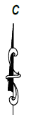 | 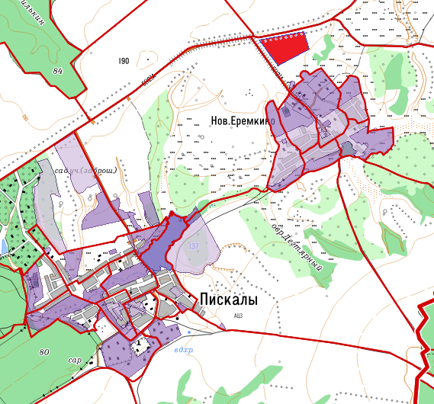

Приложение № 4
к постановлению
от 05.10.2023г. № 44
Главы сельского поселения Пискалы
муниципального района Ставропольский
Самарской области

СХЕМА
границ территории, в отношении которой проводятся
публичные слушания по Проекту:
«Документация по планировке территории (проект планировки территории и проект межевания территории), расположенной в северной части села Новое Еремкино сельского поселения Пискалы муниципального района Ставропольский Самарской области, разработанная для формирования земельных участков, предоставляемых бесплатно в собственность гражданам, имеющим трех и более детей»

